**Сергей Глазьев: Как не оказаться в ловушке «догоняющего развития» и воспользоваться «окном возможностей».**

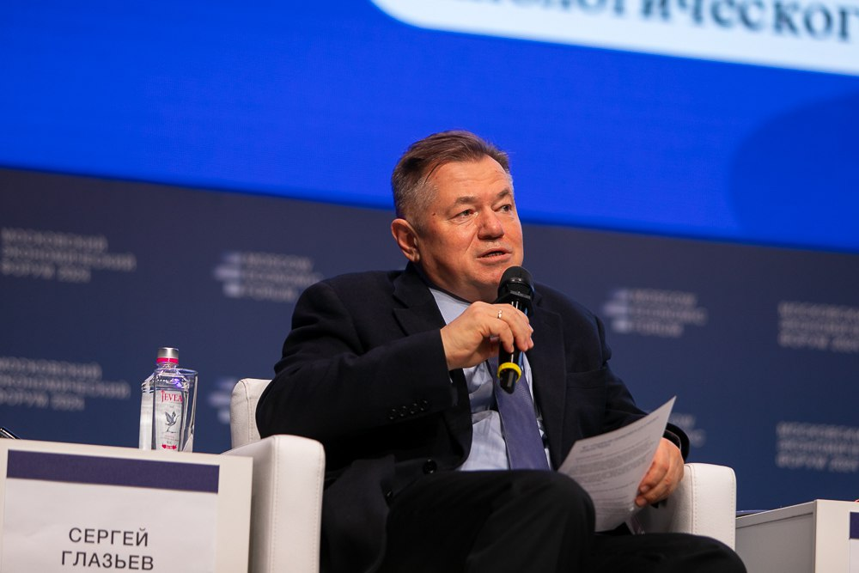

Все сферы экономической политики и регулирования должны способствовать наращиванию инвестиций в перспективных направлениях развития экономики. Тогда и темпы роста будут на уровне Китая и Индии"- считает академик РАН Сергей Глазьев

Как не оказаться в ловушке «догоняющего развития» и воспользоваться «окном возможностей» для долгожданного рывка в экономическом развитии России, рассказал академик Российской Академии Наук Сергей Глазьев. Эксперт убежден, что реализация стратегии опережающего развития экономики позволит выйти на новый уровень прогресса. Подробностями он поделился в интервью, подготовленное в преддверии Московского Экономического Форума, который состоится 1 – 2 апреля 2025 года в Цифровом деловом пространстве в Москве (Покровка, 47).

– Сергей Юрьевич, каковы ключевые элементы экономической стратегии России в условиях глобальных вызовов?

– Давайте определимся, что в качестве основного мирового вызова следует  считать смену технологических и мирохозяйственных укладов.  Она сопровождается технологической революцией и кардинальным изменением национальных и международных систем управления экономическим развитием. Страны, которые отстанут с созданием базовых производств нового технологического уклада, окажутся в ловушке «догоняющего развития» и пробудут там около четверти века до следующей смены технологических укладов – нового «окна возможностей» для совершения рывка в экономическом развитии.

Россия имеет научно-технический потенциал в ряде высокотехнологических отраслей. Если его активно использовать, то ещё можно надеяться на совершение такого рывка. Для этого необходимо реализовать стратегию опережающего развития экономики, которая многократно обсуждалась и будет рассматриваться на МЭФ. Для её выполнения нужно утроить расходы на научно-исследовательские и опытно-конструкторские работы (НИОКР) и наращивать инвестиции в модернизацию и развитие производственной сферы на 15-20% в год. Это обеспечит ежегодный прирост ВВП на 8%. Поддержание таких темпов роста предполагает переход к принципиально новой системе управления развитием экономики. Она будет сочетать в себе стратегическое планирование, целевое кредитование перспективных производств, государственно-частное партнерство и регулирование рыночных отношений. Её главная цель – рост общественного благосостояния, всемерное стимулирование инвестиционной и инновационной активности и валютный контроль в целях пресечения утечки капитала.

Сейчас пытаются реализовать отдельные элементы подобного подхода. Разрабатываются документы стратегического планирования, ставятся задачи импортозамещения и технологического суверенитета. Но в то же время проводится архаичная денежная политика, которая лишает экономику кредита. Демонтируется контроль за качеством импортных товаров. Продолжается колоссальный вывоз капитала. Правильные декларации обесцениваются отсутствием инструментов их реализации. Как привести их в соответствие, обсудим на МЭФ-2025.

– Какие регионы мира, по вашему мнению, стали наиболее важными для экономического сотрудничества России? Как вы оцениваете роль России в многосторонних организациях, таких как БРИКС и ШОС?

– Экономика адаптируется к текущим вызовам стихийно ввиду отсутствия механизмов реализации декларируемых целей и введения санкций со стороны недружественных стран. В качестве основного торгово-экономического партнера место Европейского союза (ЕС) занял Китай (на его долю приходится около половины всего нашего внешнеторгового оборота). Экономика переориентируется с европейско-американской на китайскую технологическую базу. Быстро растет торговля с Индией и Ираном. Ускоряется рост взаимной торговли в Евразийском экономическом сообществе (ЕАЭС).

С переходом к новому мирохозяйственному укладу центр мировой экономики перемещается в Восточную и Южную Азию. Американский вековой системный цикл накопления капитала сменяется азиатским.

Переориентация российской экономики с Запада на Восток и Юг является закономерным процессом, который резко ускорился в связи с санкциями недружественных стран.

К сожалению, смена географии не сопровождается сменой структуры торговли. Из сырьевого придатка ЕС мы становимся сырьевым придатком Китая и Индии. При наличии собственной стратегии опережающего развития Россия могла бы войти в ядро нового мирохозяйственного уклада, двумя полюсами которого сейчас становятся Китай и Индия.

Страны БРИКС и ШОС ждут от нас инициатив в создании новой архитектуры международных торгово-экономических и валютно-финансовых отношений, которые включают переход к защищенным от санкций платежным системам, введение новой мировой расчетной цифровой валюты, создание пользующегося доверием международного кредитно-рейтингового агентства.

– Как вы считаете, какой должна быть стратегия России в ближайшие два десятилетия? Какие ключевые факторы определят её успешность в меняющемся мире?

– Я уже упомянул необходимость перехода к стратегии опережающего развития. Нужен форсированный (на 50% в год) рост производств нового технологического уклада, ядро которого составляет комплекс нано-, биоинженерных, информационно-коммуникационных, аддитивных и цифровых технологий. Важно динамически наверстывать технологическое отставание и обеспечивать рост производства на 25% в год в отраслях с передовым техническим уровнем (атомная, ракетно-космическая, авиационная промышленность, железнодорожное машиностроение и некоторые другие отрасли высокотехнологической промышленности). Возможен кратный рост производства продукции нефте-, газо-, лесохимии на собственной сырьевой базе –за счет углубления и комплексности переработки сырья. Необходимо догоняющее развитие в отраслях с сильным технологическим отставанием (автомобиле- и судостроение). Требуется всемерное увеличение инновационной активности.

Для реализации этой стратегии нужна принципиально более эффективная система управления развитием экономики, чем сейчас. Все сферы экономической политики и регулирования, включая денежно-кредитную политику, должны способствовать наращиванию инвестиций в перспективных направлениях развития экономики, как это делается в успешно развивающихся странах. Тогда и темпы роста будут на уровне Китая и Индии.

– Расскажите про основные направления переделов мирового развития и новый мирохозяйственный уклад, на чем он будет основан?

– Новый мирохозяйственный уклад мы назвали интегральным, воспользовавшись предсказанием Питирима Сорокина. Полвека назад социолог предвидел появление интегрального строя, свободного от недостатков советского социализма, американского капитализма и сочетающего их достоинства.

Интегральный мирохозяйственный уклад объединяет социалистическую идеологию, рыночную конкуренцию и следование национальным интересам во внешнеэкономической деятельности. Интересы общества важнее частных. Экономика регулируется в целях роста народного благосостояния. Государство поддерживает предприятия в той мере, в которой их работа способствует росту народного благосостояния и национальной конкурентоспособности. Вывоз капитала ограничивается полезными для национальной экономики проектами.

Китайское и индийское экономические чудеса обеспечило сочетание: централизованного стратегического планирования и рыночной конкуренции предприятий; государственного контроля за денежным обращением и частной инициативы; государственно-частного партнерства в целях повышения общественного благосостояния. Китай и Индия сформировали биполярное ядро нового мирохозяйственного уклада благодаря более эффективной системе управления социально-экономическим развитием. До конца нынешнего столетия они будут производить большую часть мирового ВВП.

– На Московском экономическом форуме вы выступите на пленарной дискуссии «Меняющийся мир. Стратегия России». Как вы считаете, какая главная мысль станет лейтмотивом встречи?

– Как и на предыдущих МЭФ, речь пойдет о необходимости кардинального изменения макроэкономической политики, приведении ее в соответствие с необходимостью опережающего развития экономики, мобилизации имеющегося научно-производственного потенциала для долгожданного рывка в развитии экономики и победы в мировой гибридной войне.

– Что пожелаете Московскому экономическому форуму и его организаторам?

– Воплощения рекомендаций МЭФ в жизнь.